У В.П. Астафьева есть замечательные слова: «Если у человека нет матери, нет отца, но есть Родина - он ещё не сирота. Всё проходит: любовь, горечь утрат, даже боль от ран проходит, но никогда - никогда не проходит и не гаснет тоска по Родине... Родина - это всё: и, прежде всего язык, природа, древняя история своей страны, её праздники, народные песни и сказания, память, неугасимая память о былом …».
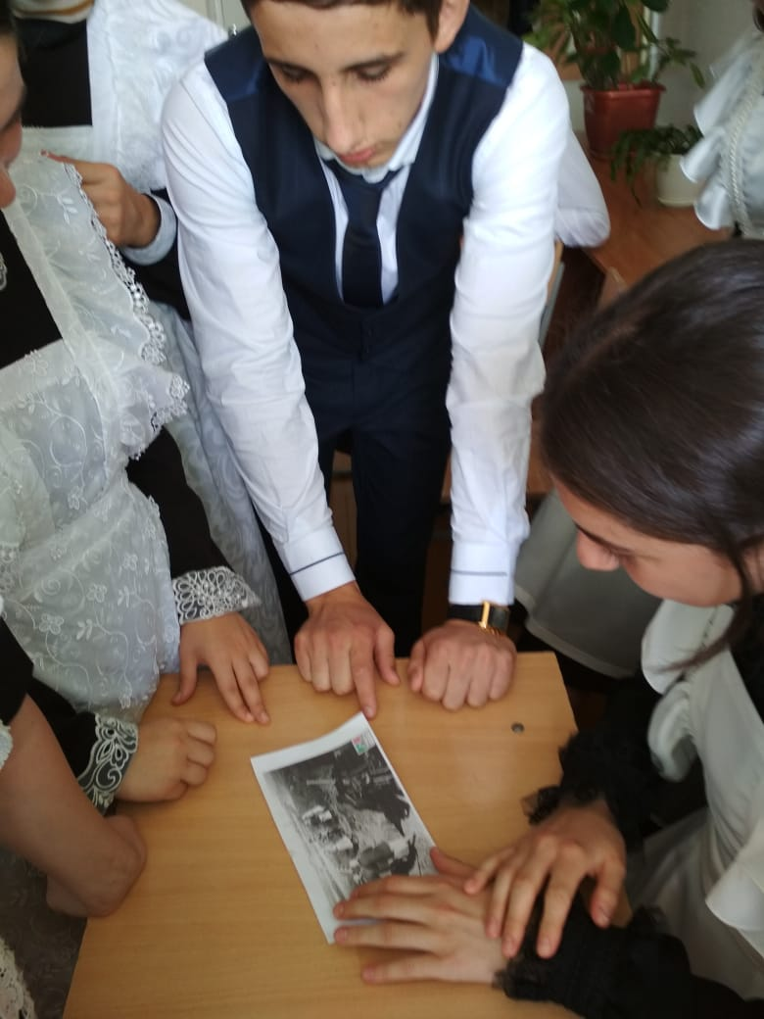
Вот уже 74 года отделяют нас от окончания Второй мировой войны, однако из памяти человечества не изгладились и никогда не изгладятся чудовищные преступления немецко-фашистских захватчиков. Память о войне – это наша совесть, наша история, которая писалась кровью. Нельзя без боли вспоминать о зверствах фашистов, которые замучили, расстреляли, задушили в газовых камерах миллионы людей. Память о тех, кто ценою своей жизни добыл нам победу, нужна и нынешнему, и будущим поколениям как яркий пример беззаветного служения народа своему Отечеству. Помнить о защитниках Отечества хотя бы на их Малой Родине наш нравственный долг.
Подтверждением этому являются строки из стихотворения Ю.Друниной: «Эта память, верьте, люди, всей Земле нужна. Если мы войну забудем, вновь придет война»
Сохранить память о годах Великой Отечественной войны, о тех, кто уже не придет никогда, а также отдать дань уважения тем, кто остался в живых, школьникам и педагогам помогает реализация программы гражданско-патриотического воспитания, главной целью которой - является воспитание гражданско-патриотических качеств у учащихся.
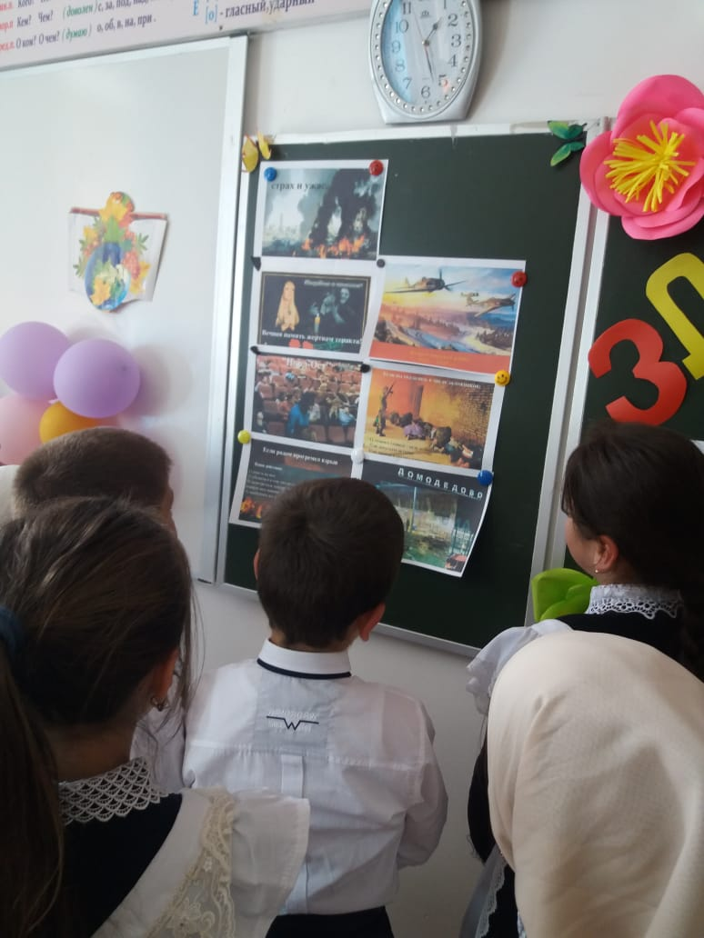
В рамках работы программы, а также в соответствии с письмом УО КР от 28.08.2019г. №326 в 1-9 классах прошли открытые Уроки Победы. Форма проведения уроков была разнообразной : классный час, час общения, мастер-класс по изготовлению открыток ветеранам, урок- памяти, урок-диспут.
В мероприятиях приняли участие 429 учащихся. Следует отметить, что активность учителей, учащихся, а также родителей, которые присутствовали на уроках, была на высоком уровне. Содружество родителей и учителей выступает основным фактором сохранения культуры.
На уроке учащимися были исполнены песни военных лет, а чтецы продемонстрировали свое ораторское искусство. Под звуки метронома была объявлена минута молчания в память о всех погибших в этой войне. Закончился урок дружными аплодисментами с троекратным «Ура!».
